臺南市 104學年度第1學期國民教育輔導團生活領域到校諮詢服務記錄
服務分區 | 第十五區 | 服務地點 | 永康區三村國小
服務日期 | 104年12月16日(週三)  13:30~17:10 | 與會對象/  參加人數  (勿刪) | 本領域(議題)授課教師、配課教師、輔導團員 / 28人
紀錄人 | 李明達 | 輔導團領隊 | 王文玲校長、王琬婷校長
服務主題  暨宣導內容 | - 增進生活課程教師生活課程教學能力與技巧。  - 提供教師多元課程設計案例，以利教師融入生活課程教學活動。  - 生活領域到校諮詢服務觀議課，地點：三村國小，如下說明：  - 13:30~13:50報到  - 13:50~14:30 說課  - 14:40~15:20觀課  - 15:30~16:10議課  - 16:30-17:10綜合座談
課程與教學疑難問題解答 | - 詹靜芸輔導員二年級生活課程說課  - 單元名稱：康軒二上第四單元「住家生活」-旅遊就從地圖開始~~認識社區小旅行。  - 以學童住家環境為範疇，藉由小組討論、合作學習、公開發表的方式實地踏查社區中的公共設施或機構，使學童認識在地生活場域。  - 觀課重點：回顧第一節的社區海報，比對印象與實際中的路線是否相符(引導學童比對兩次學習是否與認知相符或能察覺差異，列入評量參考。  - 將參與觀課老師分成四組觀課，請老師依分配的組別進行觀課及紀錄。  - 王文玲校長主持議課及經驗分享  - 由四組代表依表定順序上台分享5分鐘。  - 大橋許老師分享：感謝詹老師給我一個學習的機會，她觀察是第三組學生，其中一位男同學是特殊生，女學生小樂可以很簡易回答老師的問題並帶領操作，並說出正確位置。  - 勝利國小黃老師：二位女生帶很多資料，學習很投入，另一位男同學小群認真剪雙面膠，整體而言是很有秩序的。  - 三村國小楊老師：學生發揮合作學習精神，達到教學目標。  - 學生收集認真，分工融洽，四次分區到校研習，這次最感動。  - 學生學到統整的概念，重新建構路線圖的概念。
綜合座談 | - 感謝靜芸輔導員教學演示及杏如、耀樺、睿琪、倩伃輔導員一起共同備課的準備，讓這次參與觀課的老師獲益良多。  - 各校的生活老師都很紮實的進行許多和生活課程相關的教學活動，因此，期許更多的生活領域的老師回到學校能一同備課、觀課和議課。
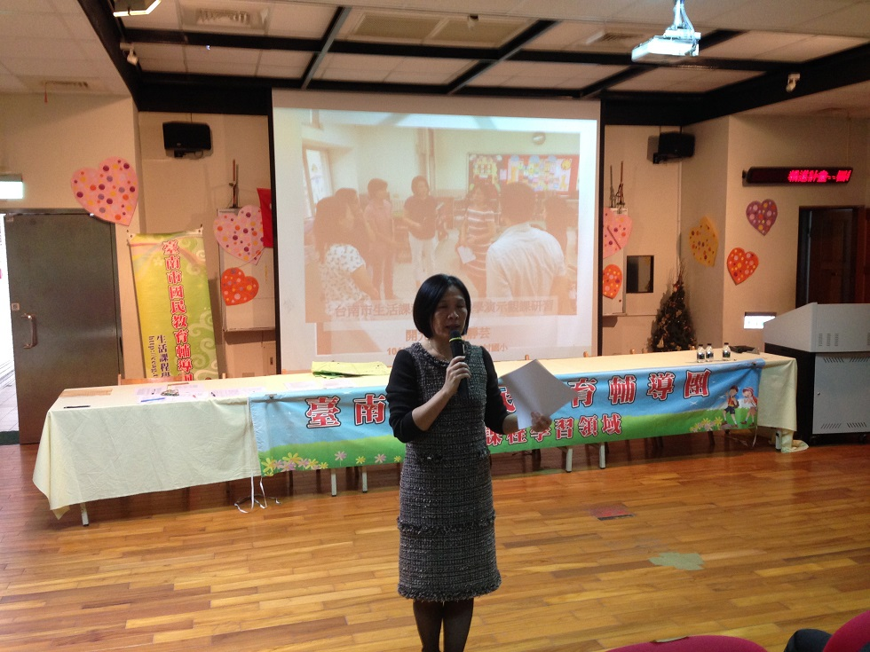 | 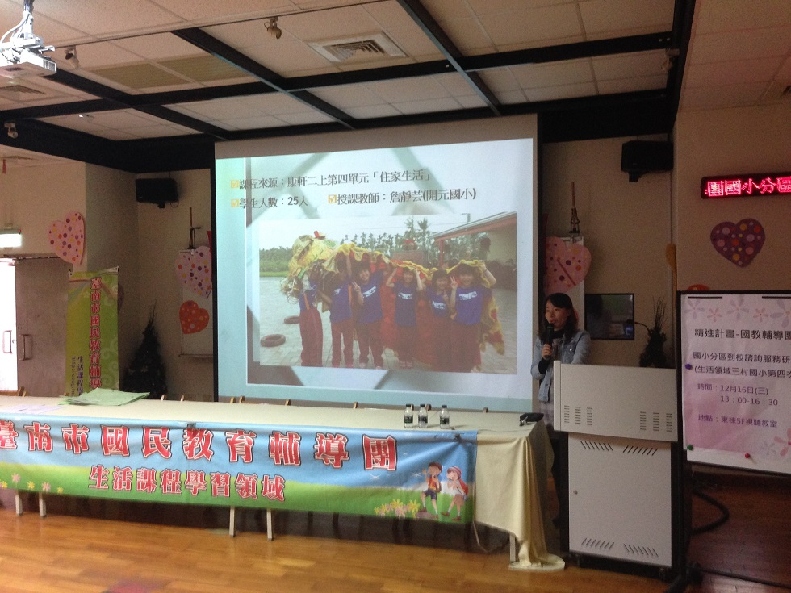
召集人王文玲校長說明本次觀議課重點 | 詹靜芸輔導員教學演示前說課
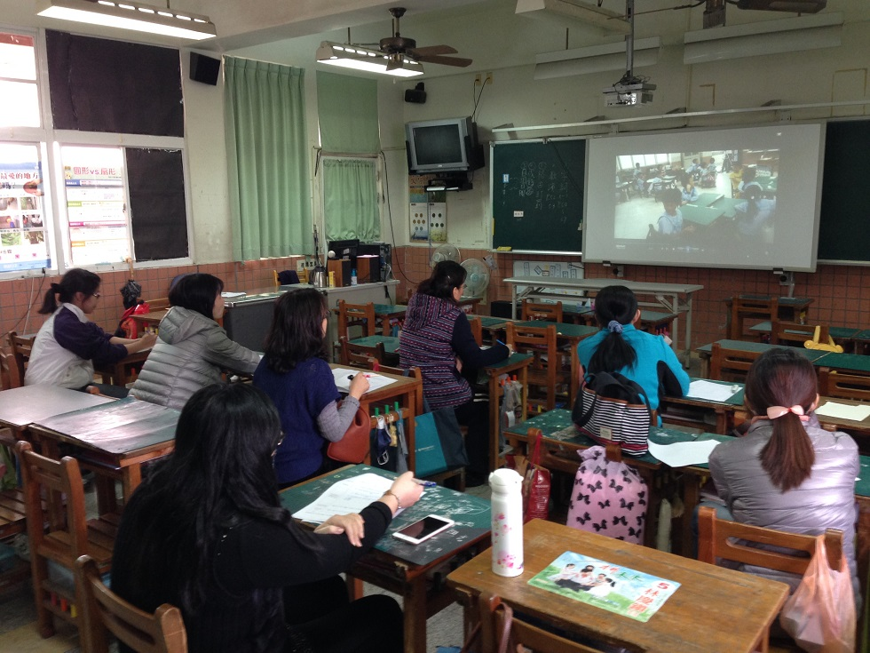 | 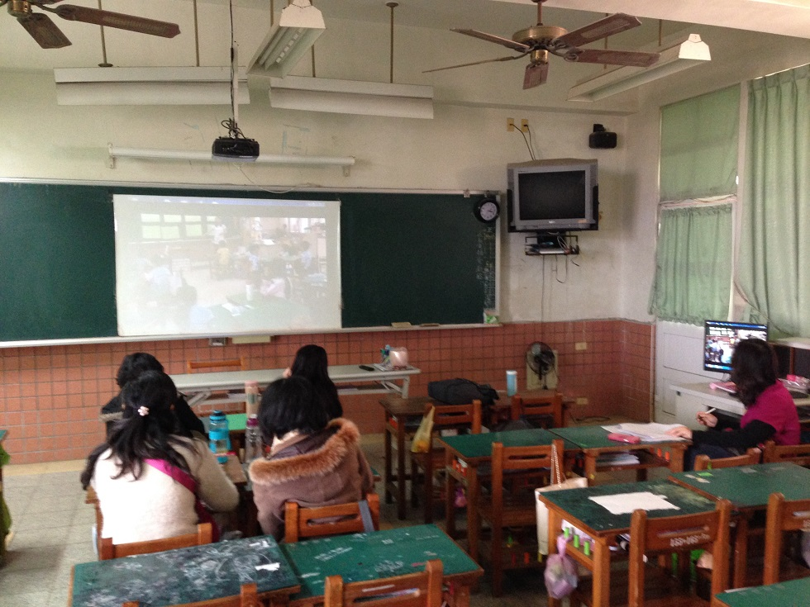
分組進行教學演示錄影觀課 | 參與老師觀察學生上課與紀錄
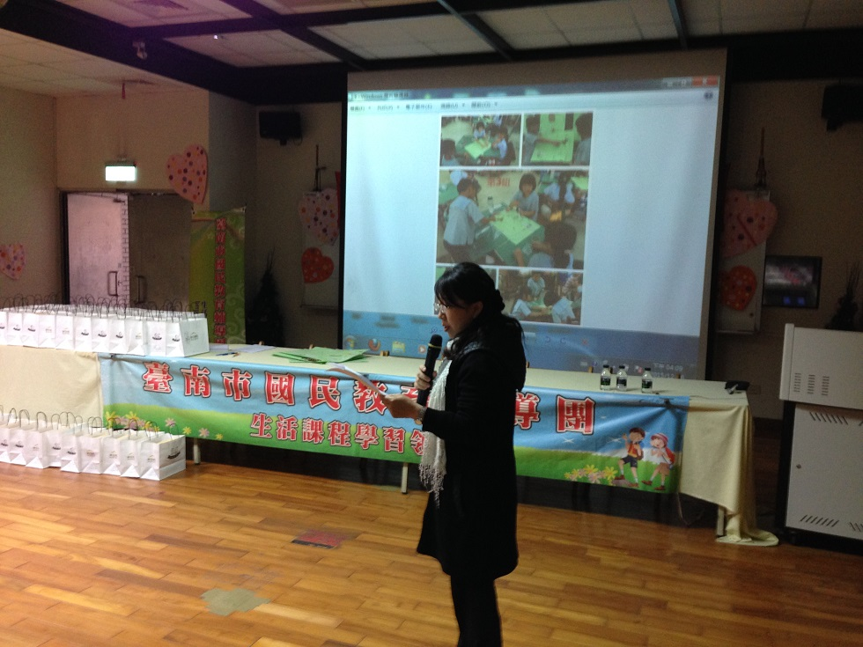 | 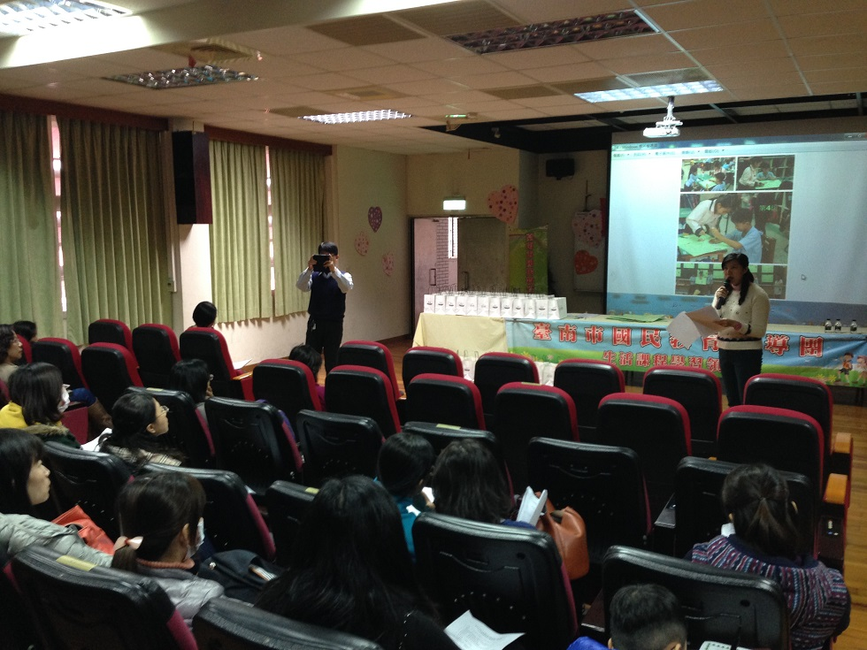
大橋許老師觀課紀錄分享 | 勝利黃老師觀課紀錄心得分享
《簽到表》(必要，請勿刪)
簽到  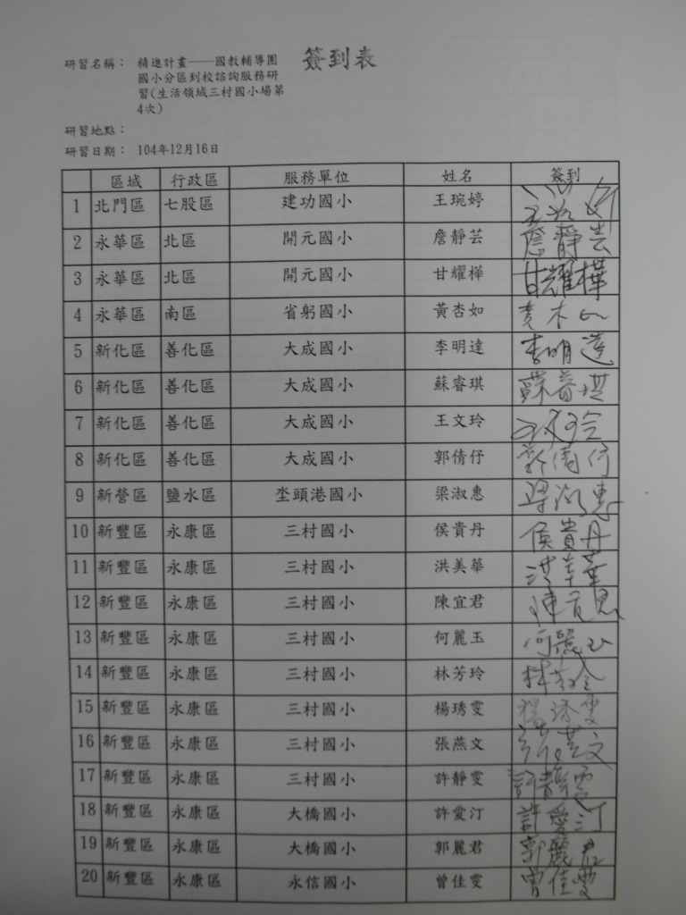 | 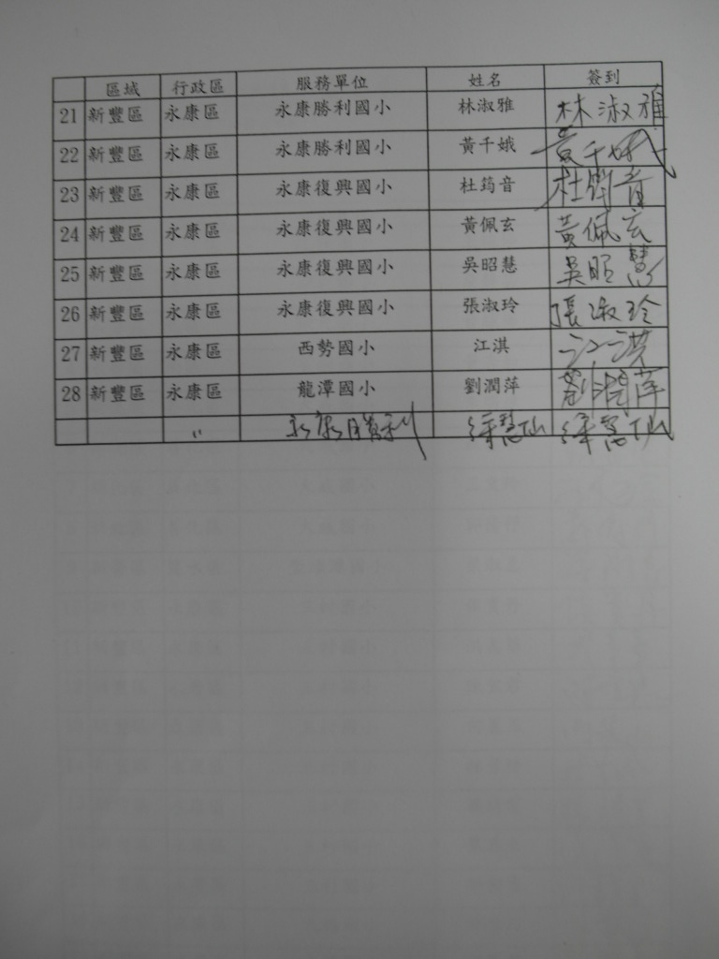
簽退  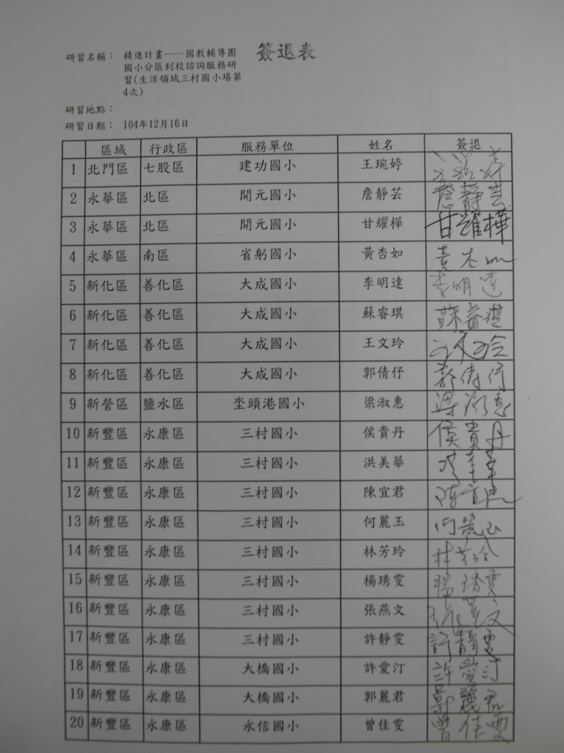 | 